Міністерство освіти і науки України  
Національний університет «Запорізька політехніка»

кафедра програмних засобів

**ЗВІТ**

з лабораторної роботи №1  
з дисципліни «Верифікація цифрових систем» на тему:  
«**Основи GIT»**

Виконала:  
студентка КНТ-227 О.С.Бурдакова

Прийняв:  
доцент Т.І. Каплієнко

2019

## Мета роботи

Вивчити основні команди по роботі з локальним репозиторієм GIT.

**Завдання для варіанта 4:**

Ініціалізувати папку з майбутнім проектом в git. Створити файл .gitignore з описом ігнорованих файлів (*. [oa], * ~).

Керівник проекту вносить свої дані в git, створює кілька файлів в яких прописує структуру майбутнього проекту, з коментарями щодо завдань іншим членам команди. Виконує комміт для фіксації внесених змін.

Перший член команди проекту вносить свої дані в git і створює свою гілку. Відкриває проекти і виконує завдання (у декількох файлах) прописане керівником. Виконує комміт для фіксації внесених змін і повертається в гілку master.

Другий член команди проекту вносить свої дані в git і створює свою гілку, відкриває проект проекту, переглядає його і видаляє один з файлів. Виконує комміт для фіксації внесених змін і повертається в гілку master.

Керівник проекту зливає гілки, створює новий файл у проекті, вносить до нього зміни і виконує Ком. Переглядає історію коммітів і виконує останні зміни. Відобразити всі результати роботи за допомогою gitk.

**Рішення**

1. Створюємо каталог з майбутнім проектом та переходимо у нього

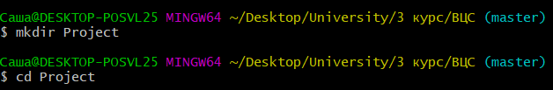

1. Створюємо файл .gitignore з описом ігнорованих файлів



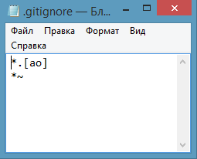

1. Створюємо репозиторій для проекта

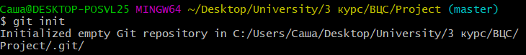

1. Додаємо у нього файли



1. Робимо коміт

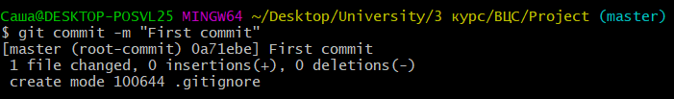

1. Перший користувач(керівник проекту) виконує наступні дії:
   1. Вносить свої дані (ім’я и emil)

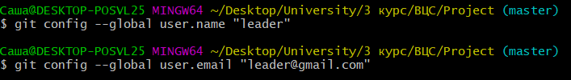

* 1. Створює файли з описом структури проекту

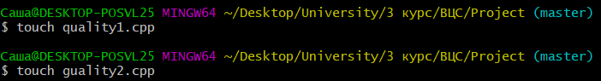

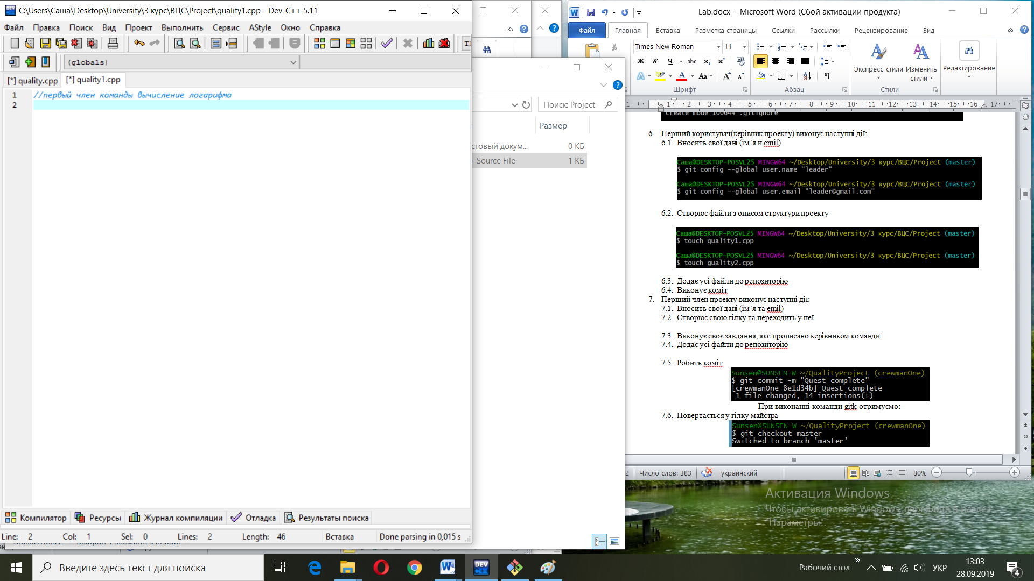

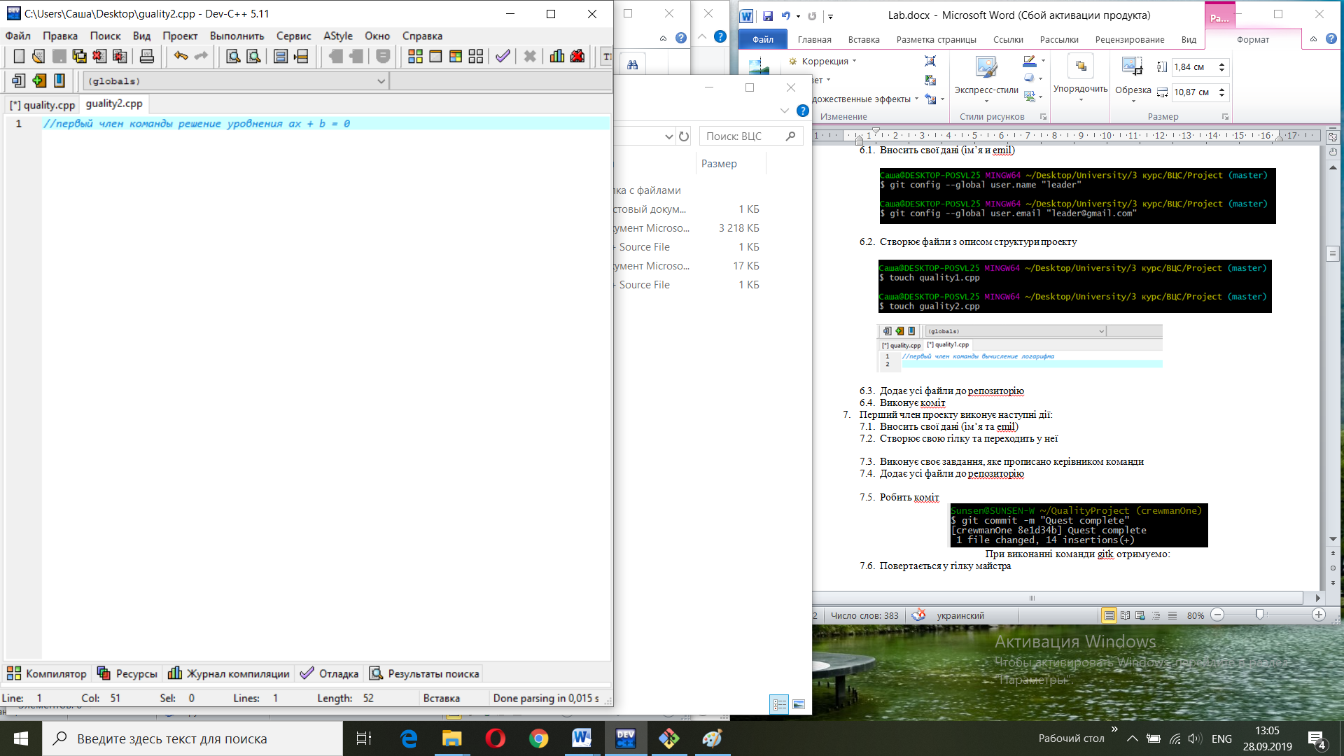

* 1. Додає усі файли до репозиторію



* 1. Виконує коміт

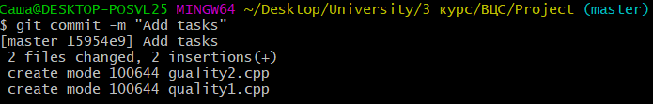

При виконанні команди gitk отримуємо:

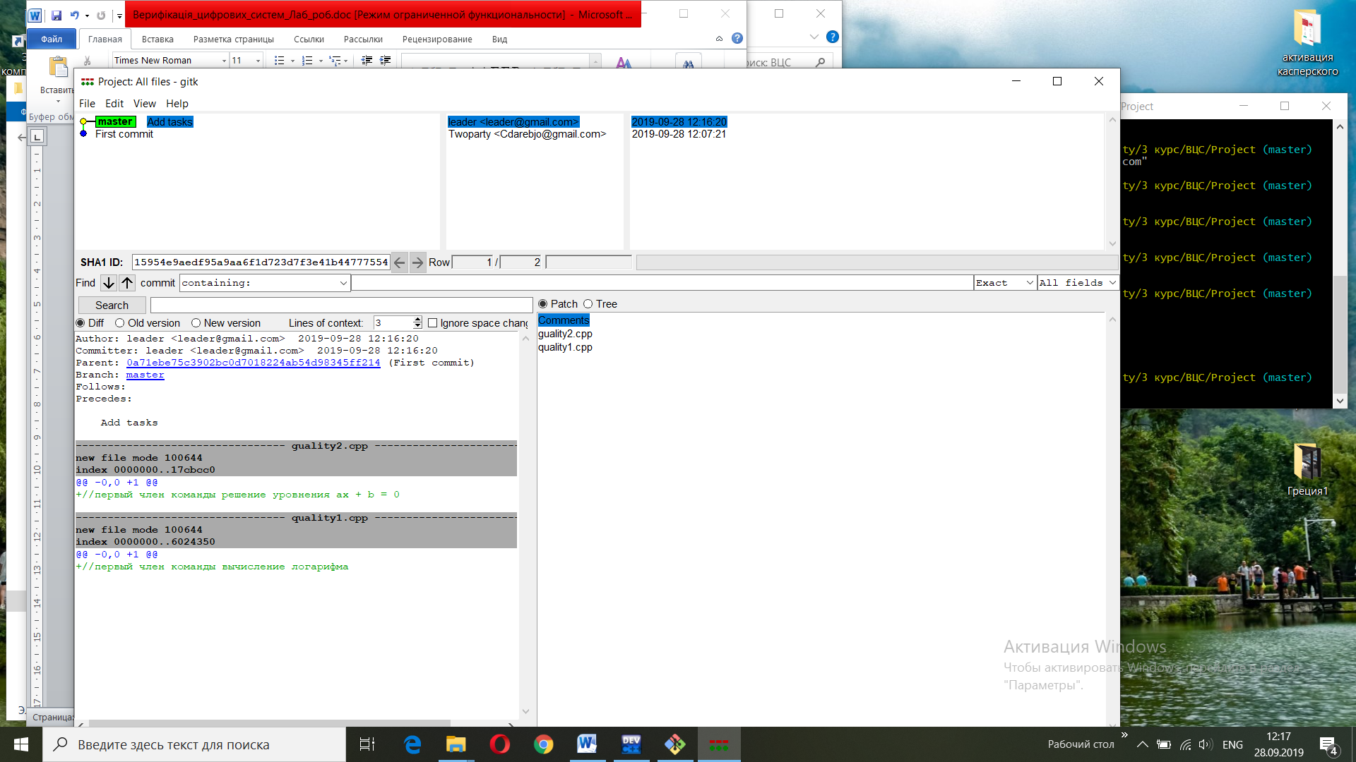

1. Перший член проекту виконує наступні дії:
   1. Вносить свої дані (ім’я та emil)

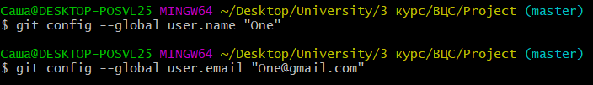

* 1. Створює свою гілку та переходить у неї

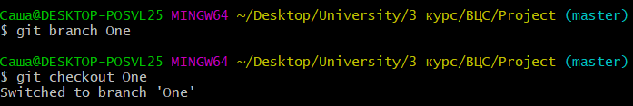

* 1. Виконує своє завдання, яке прописано керівником команди

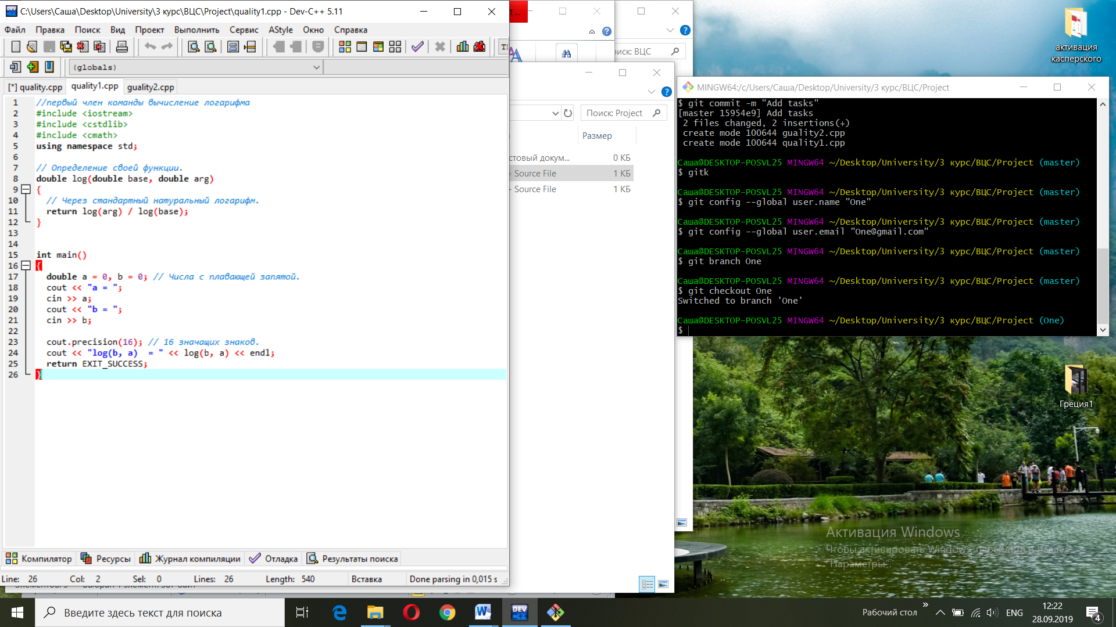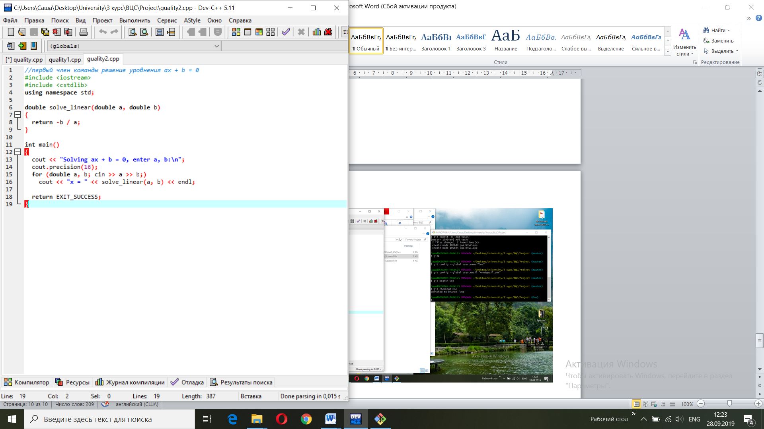

* 1. Додає усі файли до репозиторію



* 1. Робить коміт

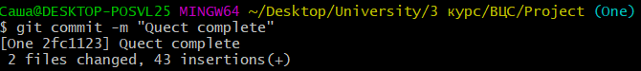

При виконанні команди gitk отримуємо:

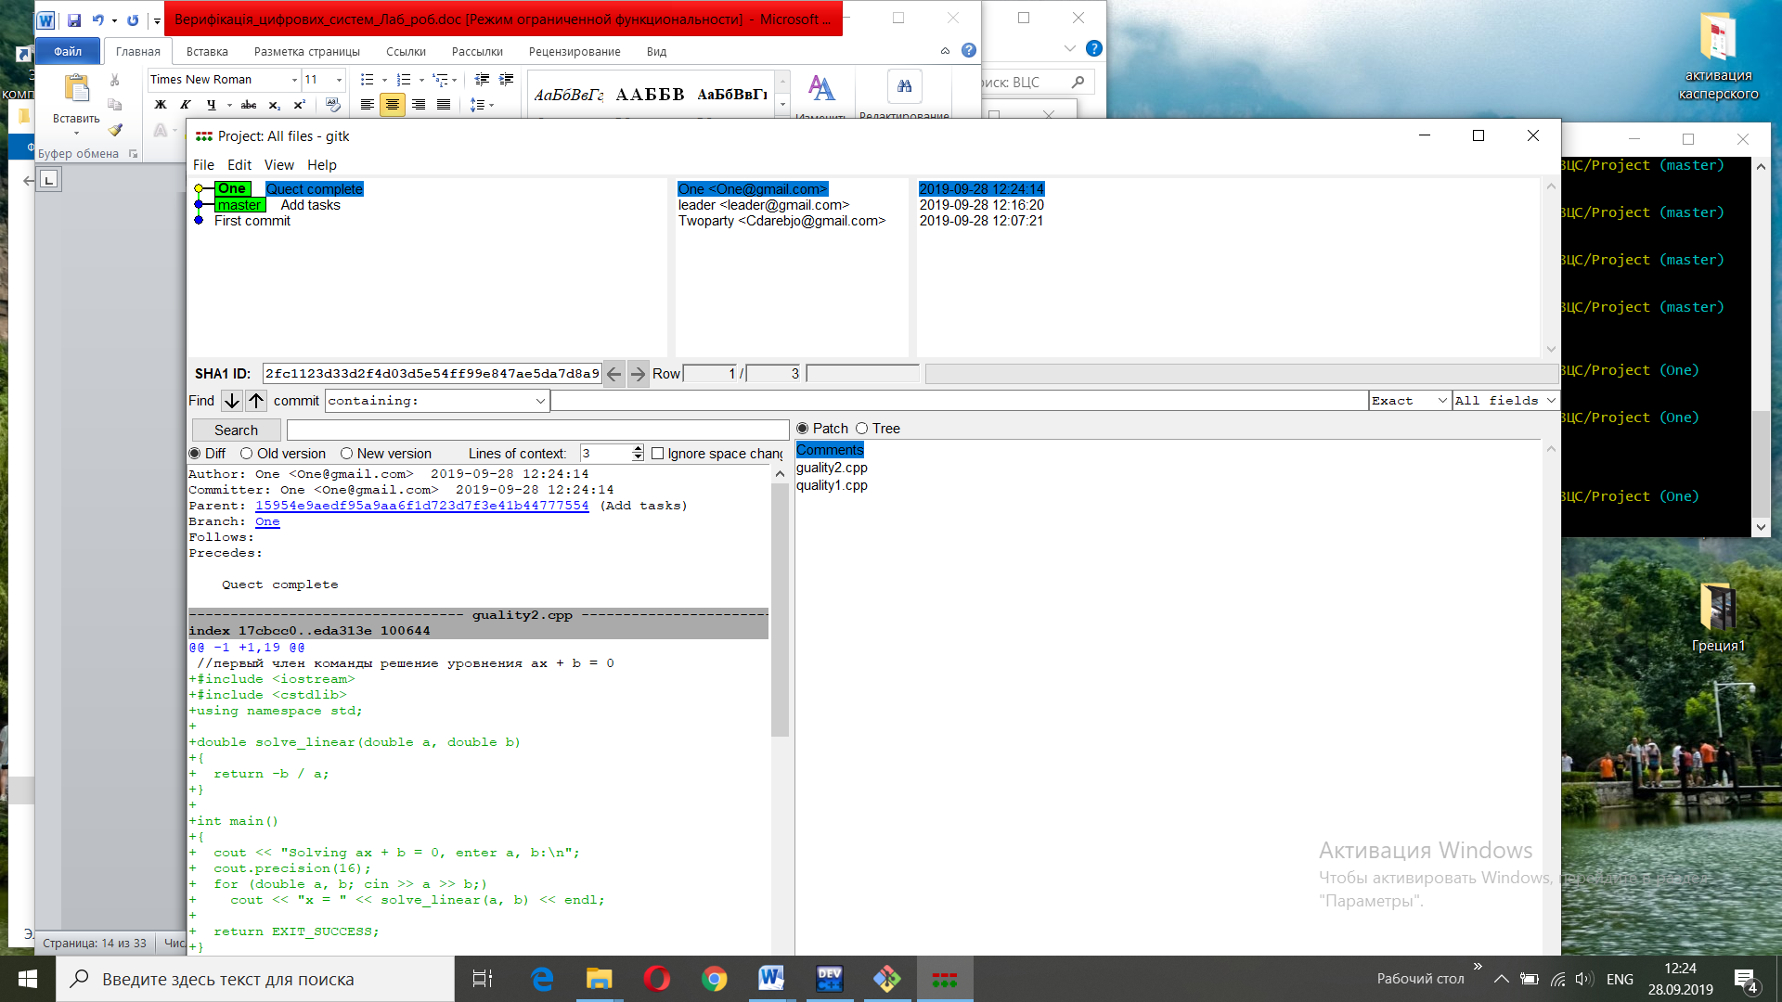

* 1. Повертається у гілку майстра



1. Другий член проекту виконує наступні дії:
   1. Вносить свої дані (ім’я та emil)

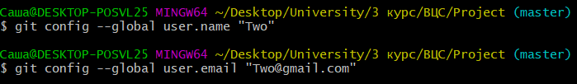

* 1. Дивиться назви усіх існуючих гілок, щоб визначитись з назвою своєї гілки

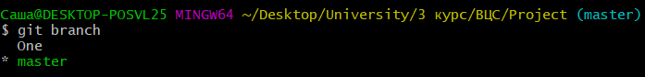

* 1. Створює свою гілку та переходить у неї

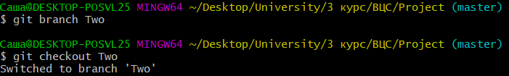

* 1. Виконує своє завдання прописане керівником проекту

Видаляє один з файлів проекту (guality2)

* 1. Додає усі файли до репозиторію



* 1. Виконує коміт

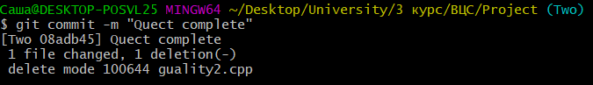

При виконанні команди gitk отримуємо:

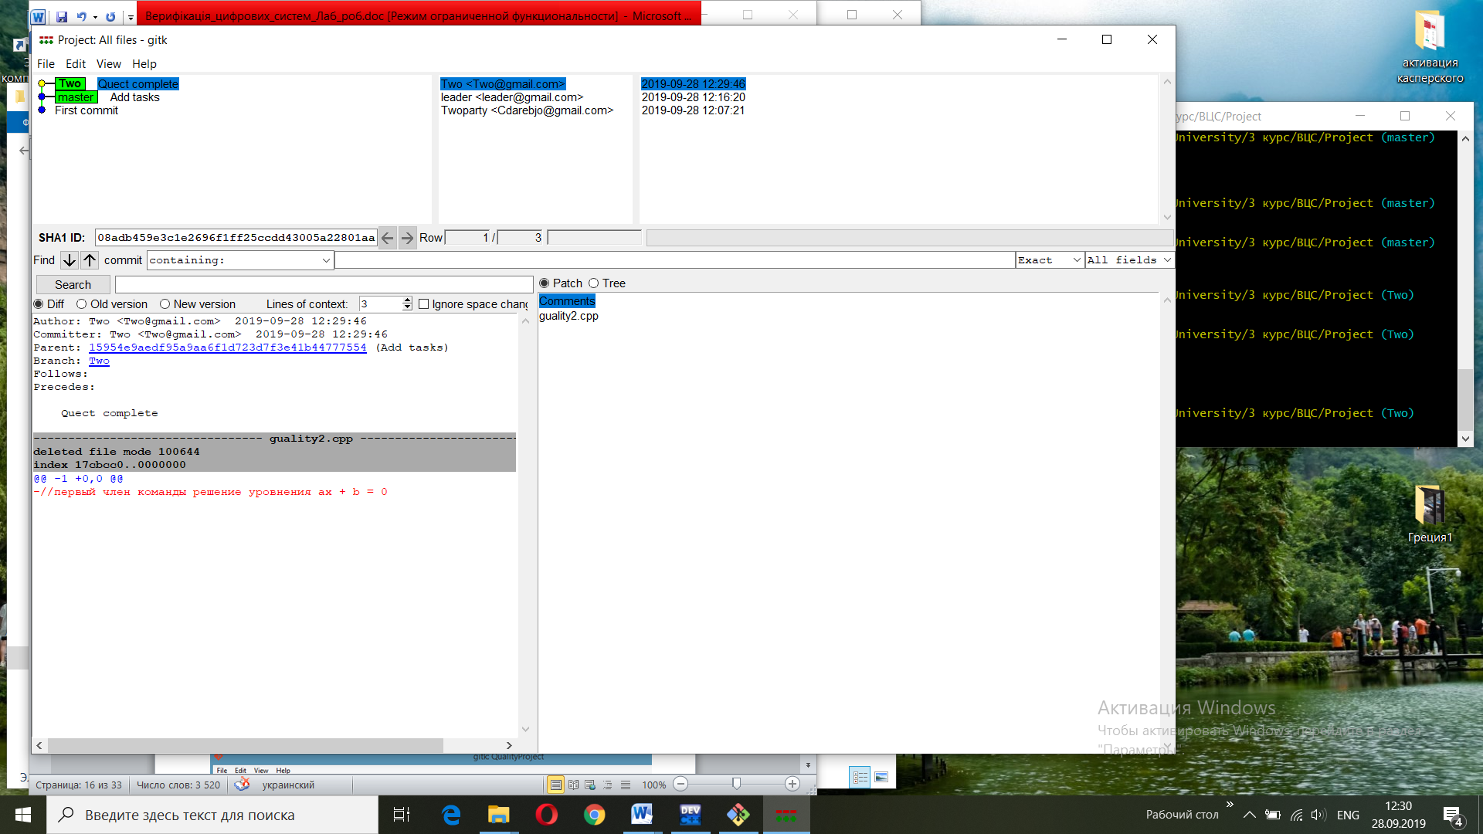

* 1. Повертається у гілку майстра



1. Керівник проекту зливає усі гілки разом

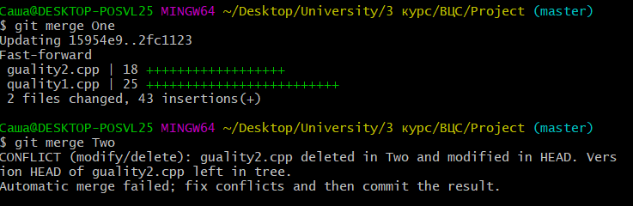

1. Дивимось на стан файлів у діючій директорії і індексі

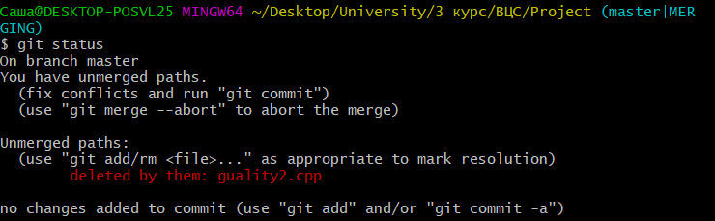

1. Видаляємо файли з діючої директорії

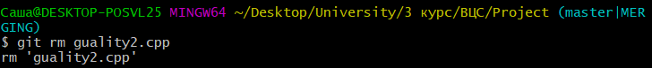

1. Знову перевіряємо стан файлів у діючій директорії

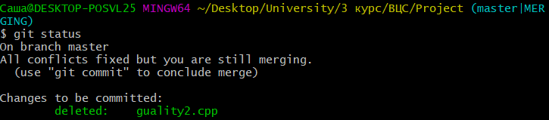

1. Перевіряє результат

При виконанні команди gitk отримуємо:

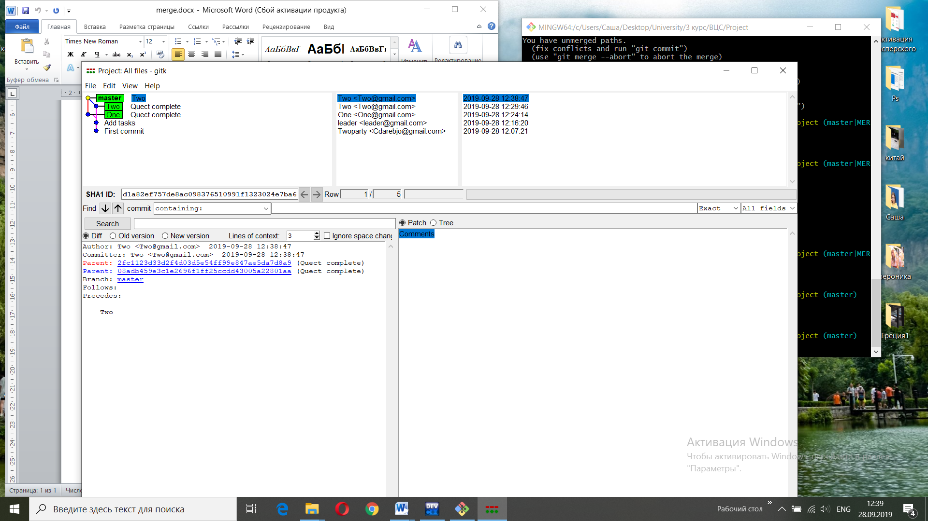

## Висновок:

Вивчила основні команди по роботі з локальним репозиторієм GIT.